2006年5月18日（木）～19日（金）
問題

5月16日火曜日、9：00に＃17研修室で発表して下さい

＊ 各設問の下の名前の人は調べておいてください。
１．日本の人口は？ そして、東京の人口は？東京には区がいくつありますか？
２．東京は以前「江戸」と呼ばれていましたが、その江戸の名前の由来はなんですか。
３．富士山の高さは何メートルですか。クルマでいけるところは何メートルまでですか？
４．関西と関東の味つけは どのように違いますか。
５．東京タワーは、いつ、なんのために建てられたタワーですか
６．原宿には「大田記念美術館」「根津美術館」がありますが、そこでは、なにを 見ることができますか。
７．すもうの力士が まいにちたべているのは どんな料理ですか。
８．すもうのとき 塩をまくのは、なんのためですか。
９．皇居は今、誰が住んでいるところですか。江戸時代は何があったところですか。
１０．鎌倉時代というのはいつからいつまでですか？
１１．鎌倉の大仏は、いつだれが建てましたか。高さははどのくらいですか。
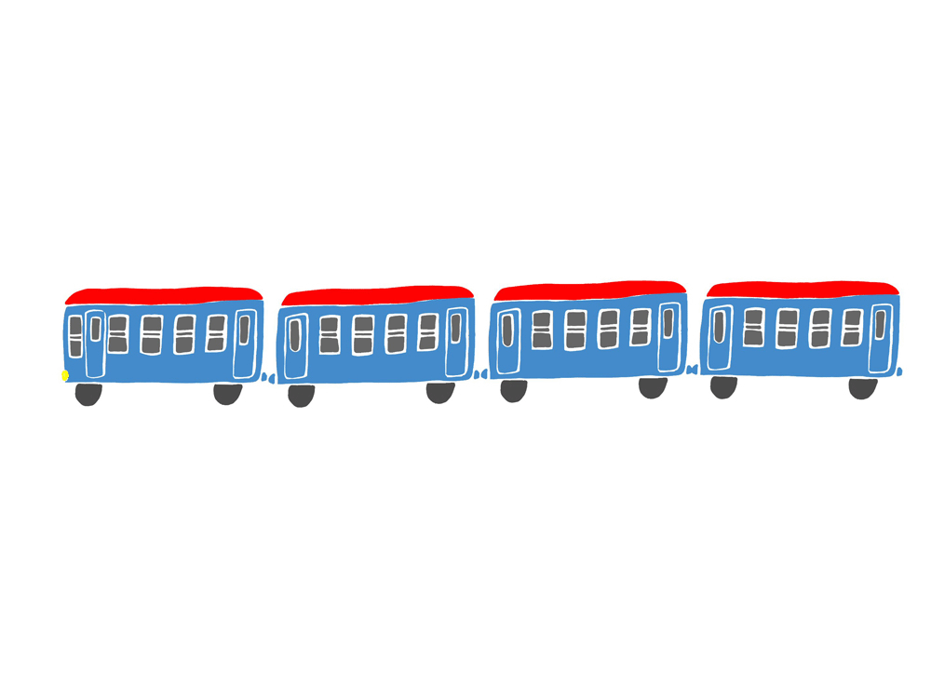
１２．新幹線はいつから走っていますか。現在、東京－新大阪間の「のぞみ」の料金は14,050円ですが、開業当時、同区間の「ひかり」の運賃はいくらでしたか。
１３．お台場 この場所には 昔なにが ありましたか？

